Documentación de la implementación

Brayan Andres Cañas León
Juan Sebastian Niño Forero

ELIECER MONTERO OJEDA
Docente

Unidades Tecnológicas De Santander
Facultad De Ciencias Naturales e Ingenierías
Bucaramanga/Colombia
2026-1

Contenido
1. ¿Qué es el Sistema Bancario UTS? 3
2. Estructura del Proyecto 4
3. Paso 1 — Arranque del Sistema (Singleton) 5
4. Paso 2 — Registro de Usuario y KYC (Facade + Singleton) 6
5. Paso 3 — Creación de Cuenta (Builder + Facade) 7
6. Paso 4 — Clonación de Cuenta (Prototype + Builder) 8
7. Paso 5 — Realizar una Transacción (Bridge + todos los patrones) 8
8. Paso 6 — Comportamientos Transversales (Decorator) 10
9. Paso 7 — Consulta de Saldos (Composite) 11
10. El Flujo Completo — Los 10 Patrones en Secuencia 12
11. Principios SOLID en el Proyecto 13
12. Conclusión — Lo que el Proyecto Demuestra 14

1. ¿Qué es el Sistema Bancario UTS?
El Sistema Bancario UTS es un simulador financiero académico desarrollado en Python que opera completamente desde consola. Permite registrar usuarios, crear cuentas bancarias, realizar depósitos, retiros y transferencias, y consultar saldos a distintos niveles (cuenta, sucursal, banco completo).
Su propósito va más allá de la funcionalidad bancaria: cada operación que ejecuta el sistema activa uno o más patrones de diseño de forma natural, lo que permite observar en tiempo real cómo trabajan juntos Singleton, Factory Method, Abstract Factory, Builder, Adapter, Prototype, Bridge, Decorator, Facade y Composite.
Los 10 patrones en una sola mirada:

Singleton | Una sola instancia de Logger, ConfigBanco, DetectorFraude y SucursalesManager en todo el sistema.

Factory Method | Crea el objeto de operación correcto (depósito, retiro, transferencia) según lo que el usuario pida.

Abstract Factory | Produce la familia completa de objetos para cada canal (Web, Móvil, Cajero): validador + notificador + límites.

Builder | Construye una cuenta paso a paso asegurando KYC, número único y asociación a usuario y sucursal.

Adapter | Adapta servicios externos incompatibles (Twilio SMS, SendGrid Email, Firebase Push) a la interfaz del sistema.

Prototype | Clona una cuenta plantilla para crear rápidamente cuentas con la misma configuración base.

Bridge | Desacopla el tipo de operación del canal de ejecución para que crezcan de forma independiente.

Decorator | Añade auditoría, medición de tiempo y reintentos sobre cualquier operación sin modificar su código.

Facade | Simplifica la interfaz de toda la lógica bancaria en dos clases simples: UsuarioFacade y OperacionFacade.

Composite | Trata cuentas, sucursales y el banco completo de forma uniforme para consultar saldos y listar jerarquías.

2. Estructura del Proyecto
El sistema se compone de 18 archivos Python organizados en capas. Cada archivo corresponde a uno o más patrones de diseño:
Archivo | Patrón(es) | Responsabilidad
logger.py / config_banco.py | Singleton | Logger centralizado y configuración global únicos
detector_fraude.py | Singleton | Motor de detección de fraude con instancia única
sucursales_manager.py | Singleton | Gestor único de las sucursales del banco
operacion.py | Factory Method | Productos: OperacionDeposito, Retiro, Transferencia
operacion_factory.py | Factory Method | Creadores que instancian cada tipo de operación
canal_factory.py | Abstract Factory | Familias Web/Móvil/Cajero: validador + notificador + límite
cuenta_builder.py | Builder + Prototype | Construcción fluent de cuentas con clonación integrada
cuenta_prototype.py | Prototype | Registro de cuentas plantilla clonables
notificador_adapter.py | Adapter | Adapta SMS, Email, Push y Voucher a la interfaz Notificador
canal_bridge.py | Bridge (Implementador) | Canales concretos: CanalWeb, CanalMovil, CanalCajero
operacion_bridge.py | Bridge (Abstracción) | Operaciones: Deposito, Retiro, Transferencia con canal
operacion_decorator.py | Decorator | LogTiempo, Auditoria y Reintento apilables dinámicamente
componente_bancario.py | Composite | Interfaz ComponenteBancario: Cuenta, Sucursal, Banco
cuenta.py | Composite (Hoja) | Cuenta individual — retorna su propio saldo
sucursal.py | Composite (Compuesto) | Sucursal — suma saldos de sus cuentas hijas
banco.py | Composite (Raíz) | Banco — suma saldos de todas las sucursales
usuario_facade.py | Facade | Simplifica registro, KYC y creación de cuentas
operacion_facade.py | Facade | Simplifica depósito, retiro, transferencia y consultas
transaccion.py | Integrador | Coordina Bridge + Decorator en el flujo de transacción

3. Paso 1 — Arranque del Sistema (Singleton)
Lo primero que ocurre cuando el programa se ejecuta es el arranque de las instancias Singleton. Estas son clases que el sistema garantiza que existirán una sola vez durante toda la vida del programa, sin importar cuántas veces se intente crearlas.
¿Qué instancias Singleton se crean al arrancar?
- ConfigBanco — carga los parámetros globales: límite AML ($10.000), máximo de transacciones por ventana (5), tiempo de ventana (5 min), saldo crítico mínimo ($1.000) y la lista de sucursales predeterminadas.
- Logger — único mecanismo de registro de eventos en todo el sistema. Cada mensaje que aparece en consola pasa por aquí con su timestamp y nivel (INFO, SUCCESS, WARNING, ERROR).
- DetectorFraude — motor de análisis de riesgo. Lee su configuración desde ConfigBanco para ser consistente con el resto del sistema.
- SucursalesManager — crea y administra las tres sucursales del banco: Bucaramanga Centro, Bucaramanga Norte y Floridablanca.
Mecanismo Double-Checked Locking:
Todos los Singletons usan el mismo mecanismo de seguridad para entornos multihilo: primero verifican si la instancia ya existe sin bloquear (primera verificación), luego adquieren el lock del hilo y vuelven a verificar (segunda verificación), y solo en ese momento crean la instancia si todavía no existe. Esto garantiza que nunca se crean dos instancias, incluso si dos hilos intentan inicializar al mismo tiempo.
Salida en consola al arrancar:

4. Paso 2 — Registro de Usuario y KYC (Facade + Singleton)
El usuario del sistema interactúa siempre a través del menú de consola. Cuando elige registrar un nuevo cliente bancario, el sistema invoca la fachada UsuarioFacade, que encapsula toda la lógica de registro sin exponer los subsistemas internos.
¿Qué hace UsuarioFacade?registrar_usuario()?
- Verifica que no exista ya un usuario con el mismo número de documento.
- Crea el objeto Usuario con nombre, documento, celular y correo electrónico.
- Lo registra en el Banco. El Logger (Singleton) registra el evento automáticamente.
Verificación KYC:
Sin KYC verificado, el usuario no puede crear cuentas. Este es un requisito de negocio que el Builder también valida internamente como segunda capa de protección. La fachada abstrae este proceso en una sola llamada.
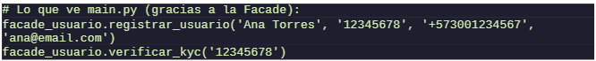
Salida en consola:
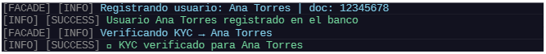

5. Paso 3 — Creación de Cuenta (Builder + Facade)
Con KYC verificado, el usuario puede crear una cuenta bancaria. La fachada UsuarioFacade.crear_cuenta() delega la construcción al CuentaBuilder, que implementa el patrón Fluent Builder: cada método retorna el mismo objeto builder para encadenar pasos.
Los pasos del Builder:
- .numero('1001') — asigna el número único de la cuenta.
- .tipo('ahorros') — define el tipo: 'ahorros' o 'corriente'.
- .saldo_inicial(500_000) — establece el saldo de apertura.
- .asociar_usuario(usuario) — vincula la cuenta a su propietario.
- .asociar_sucursal(sucursal) — asigna la sucursal donde vive la cuenta.
- .build() — valida todo (KYC, número único, campos obligatorios) y construye el objeto Cuenta.
Beneficio del Builder sobre la creación directa:
Antes de implementar el Builder, la creación de cuentas eran varias líneas sueltas en main.py sin relación de integridad. Si se olvidaba asociar la sucursal, la cuenta quedaba en estado inválido sin ningún aviso. Ahora, build() es el único punto donde se construye el objeto, y solo lo hace si todas las validaciones pasan.
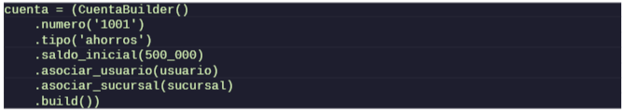
Salida en consola:

6. Paso 4 — Clonación de Cuenta (Prototype + Builder)
Cuando se necesita crear múltiples cuentas con la misma configuración base (por ejemplo, cuentas de nómina con tipo 'ahorros' y saldo inicial de $500.000), el sistema usa el patrón Prototype para clonar una cuenta plantilla en lugar de construir cada una desde cero.
¿Cómo funciona el Prototype?
- Se registra la cuenta original como plantilla en CuentaPrototypeRegistry bajo un nombre clave.
- Cuando se necesita una cuenta nueva, se recupera la plantilla y se llama clone_desde() en el Builder.
- El clon hereda tipo y saldo inicial del prototipo, pero nace con historial vacío y se asigna al nuevo propietario.
- El número de cuenta siempre debe ser único — el Builder lo garantiza.
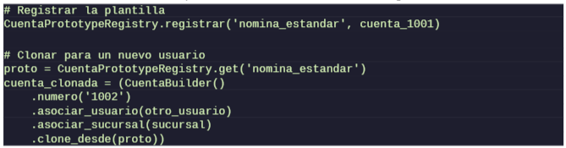
Salida en consola:

7. Paso 5 — Realizar una Transacción (Bridge + todos los patrones)
Este es el corazón del sistema. Cuando el usuario elige depositar, retirar o transferir, la Facade de operaciones invoca Transaccion.procesar(), que activa el Bridge y dentro de él se encadenan todos los patrones restantes. A continuación se describe el flujo completo de un depósito de $200.000 por canal Móvil.
Flujo completo de ejecución:
# | Patrón | Acción | Qué ocurre internamente
1 | Facade | Punto de entrada | OperacionFacade.depositar() recibe número de cuenta, monto y canal. Localiza la cuenta y delega a Transaccion.procesar().
2 | Bridge | Construcción del par | OperacionBancariaFactory.crear('deposito', 'movil') construye el par: Deposito (Abstracción) + CanalMovil (Implementador). El puente queda unido.
3 | Bridge + Singleton | Log de límites | OperacionBancaria.ejecutar() pregunta al canal sus límites. CanalMovil responde: mín $1.000 / máx $5.000.000. Logger registra el evento.
4 | Bridge + Abs. Factory | Validación de canal | CanalMovil.validar(200000, 'deposito') verifica que el monto esté dentro de los límites y que el canal permita ese tipo de operación. Retorna True.
5 | Singleton | Detección de fraude | DetectorFraude.evaluar() analiza: monto vs. límite AML, frecuencia de transacciones recientes, saldo proyectado y canal inusual. Si hay alertas, bloquea la transacción.
6 | Factory Method | Ejecución del depósito | Deposito._operar() llama a cuenta.depositar(200000, 'movil'). El saldo aumenta usando aritmética Decimal para garantizar exactitud financiera.
7 | Adapter | Notificación al usuario | CanalMovil.notificar() invoca NotificadorAdapterProducer.get_adapter('movil', usuario), que crea un SMSAdapter y llama al ServicioSMS con el celular real del usuario.
Salida completa en consola:
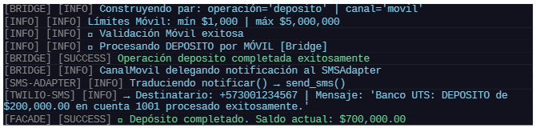

8. Paso 6 — Comportamientos Transversales (Decorator)
El sistema incluye una ruta alternativa de demostración (procesar_sin_bridge) donde se puede observar claramente cómo el patrón Decorator agrega comportamientos transversales sobre cualquier operación bancaria sin modificar sus clases originales.
Los tres decoradores disponibles:
LogTiempoDecorator | Mide el tiempo exacto de ejecución en milisegundos y registra si la operación fue exitosa o rechazada.

AuditoriaDecorator | Registra quién realizó la operación, sobre qué cuenta, el monto, el canal y el saldo resultante. Cumplimiento regulatorio.

ReintentoDecorator | Reintenta hasta N veces ante errores técnicos (red, timeouts). No reintenta rechazos por reglas de negocio.
¿Cómo se apilan los decoradores?
Los decoradores se apilan dinámicamente. La lista DECORADORES_ACTIVOS en Transaccion controla qué capas están activas. Cambiar esta lista no requiere tocar ninguna clase de operación — esto es el Open-Closed Principle en acción.
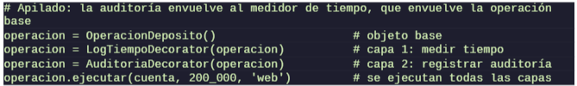
Salida en consola con Decorator activo:
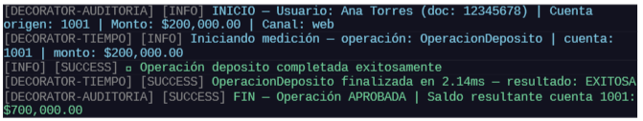

9. Paso 7 — Consulta de Saldos (Composite)
Una vez que hay cuentas con saldo, el sistema permite consultar la estructura completa del banco de forma uniforme gracias al patrón Composite. La jerarquía Banco → Sucursal → Cuenta implementa la misma interfaz ComponenteBancario, lo que permite tratar cualquier nivel de la misma manera.
La jerarquía Composite del sistema:
- Banco (Compuesto raíz) — agrupa Sucursales. get_saldo_total() suma todos los niveles recursivamente.
- Sucursal (Compuesto) — agrupa Cuentas. get_saldo_total() suma los saldos de sus cuentas hijas.
- Cuenta (Hoja) — no tiene hijos. get_saldo_total() retorna simplemente su propio saldo.
Las tres nuevas consultas habilitadas por el Composite:
- consultar_saldo_sucursal('Bucaramanga Centro') — saldo total de todas las cuentas de esa sucursal.
- consultar_saldo_banco() — saldo total consolidado de todo el banco en una sola llamada.
- listar_arbol_banco() — visualiza la estructura completa: banco → sucursales → cuentas con saldos.
Salida del árbol completo en consola:
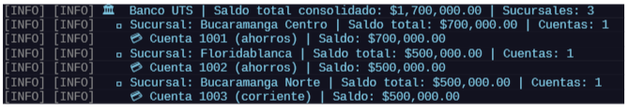
¿Qué cambió respecto a antes del Composite?
Antes, calcular el saldo total del banco requería un doble for manual (sucursales → cuentas) disperso en el código. Ahora es una sola llamada: banco.get_saldo_total(). La recursión del Composite hace todo el trabajo internamente.

10. El Flujo Completo — Los 10 Patrones en Secuencia
A continuación se muestra el orden natural en que los diez patrones intervienen durante la ejecución del caso de uso completo: crear una cuenta por clonación y luego realizar un depósito sobre ella.
# | Patrón | Acción | Qué ocurre internamente
1 | Singleton | Arranque del sistema | Logger, ConfigBanco, DetectorFraude y SucursalesManager se inicializan una sola vez con Double-Checked Locking.
2 | Facade | Registro de usuario | UsuarioFacade.registrar_usuario() y verificar_kyc() encapsulan la creación del usuario sin exponer subsistemas.
3 | Builder | Construcción de cuenta | CuentaBuilder encadena pasos y valida KYC, unicidad de número y asociación antes de construir el objeto Cuenta.
4 | Prototype | Clonación de plantilla | CuentaPrototypeRegistry guarda la cuenta original. clone_desde() genera el clon heredando tipo y saldo, con historial limpio.
5 | Facade | Solicitud de depósito | OperacionFacade.depositar() localiza la cuenta y delega a Transaccion.procesar() sin que main.py conozca los subsistemas.
6 | Bridge | Unión operación-canal | OperacionBancariaFactory une Deposito con CanalMovil. Todo el flujo de la transacción corre desde OperacionBancaria.ejecutar().
7 | Abstract Factory | Validación por canal | CanalMovil valida límites y restricciones específicas de su canal antes de permitir la operación.
8 | Factory Method | Ejecución bancaria | Deposito._operar() llama a cuenta.depositar() — la lógica concreta de ejecución reside en el producto, no en el coordinador.
9 | Adapter | Notificación | SMSAdapter traduce notificar() → send_sms() y envía el SMS al celular real del usuario vía ServicioSMS.
10 | Decorator | Auditoría y tiempo | LogTiempoDecorator y AuditoriaDecorator envuelven la operación registrando duración, usuario, monto y saldo resultante.
11 | Composite | Consulta de saldos | banco.get_saldo_total() y banco.listar() recorren recursivamente Banco → Sucursales → Cuentas sin loops manuales.

11. Principios SOLID en el Proyecto
La implementación de los diez patrones no fue arbitraria — cada uno surgió para resolver una violación concreta de los principios SOLID. La siguiente tabla muestra la relación directa entre cada principio y los patrones que lo hacen cumplir:
Principio | Descripción | Cómo lo cumple el proyecto
SRP | Una clase, una responsabilidad | Cada archivo tiene un rol único: Logger solo registra, DetectorFraude solo evalúa riesgo, Builder solo construye cuentas.
OCP | Abierto para extensión, cerrado para modificación | Factory Method, Abstract Factory y Decorator permiten agregar operaciones, canales y comportamientos sin tocar clases existentes.
LSP | Las subclases deben poder sustituir a su base | OperacionDeposito, OperacionRetiro y OperacionTransferencia son intercambiables donde se use Operacion. Mismo caso con los CanalBancario.
ISP | Interfaces específicas en lugar de una general | ComponenteBancario solo define get_nombre, get_saldo_total y listar. CanalBancario define solo lo necesario para validar, notificar y dar límites.
DIP | Depender de abstracciones, no de concreciones | Transaccion depende de Operacion (no de OperacionDeposito). Bridge depende de CanalBancario (no de CanalMovil directamente).

12. Conclusión — Lo que el Proyecto Demuestra
El Sistema Bancario UTS demuestra que los patrones de diseño no son elementos aislados ni teóricos: son soluciones concretas a problemas reales de arquitectura de software. La clave de este proyecto es que cada patrón resolvió un problema específico que surgió naturalmente durante el desarrollo:
Patrón | Problema que resolvió | Beneficio visible
Singleton | Múltiples instancias descontroladas de componentes críticos | Un solo Logger, un solo detector de fraude, configuración centralizada
Factory Method | Condicionales if/elif en Transaccion para decidir qué operación crear | Agregar un nuevo tipo de operación no toca Transaccion
Abstract Factory | Lógica de cada canal mezclada en condicionales dentro de procesar() | Cada canal encapsula su propia familia de objetos coherente
Builder | Creación de cuentas insegura: pasos sueltos, KYC tardío | Proceso atómico, validado, legible y encadenable
Prototype | Repetir todos los pasos del Builder para cuentas idénticas | Clonar en dos líneas desde una plantilla registrada
Adapter | Servicios externos con interfaces incompatibles con el sistema | Integración sin modificar SDKs de terceros
Bridge | Transaccion conocía demasiados subsistemas, violando SRP | Operación y canal crecen de forma completamente independiente
Decorator | Comportamientos transversales mezclados en las operaciones | Auditoría y tiempos activables sin tocar ninguna clase
Facade | main.py conocía y coordinaba directamente todos los subsistemas | main.py solo conoce dos fachadas simples
Composite | Loops manuales para calcular saldos por sucursal o banco completo | Una sola llamada recursiva calcula cualquier nivel de la jerarquía

El resultado es un sistema donde cada decisión de diseño tiene una razón de ser, donde agregar una nueva funcionalidad no requiere modificar código existente, y donde la consola refleja en tiempo real el trabajo coordinado de diez patrones trabajando juntos como un todo cohesionado.

